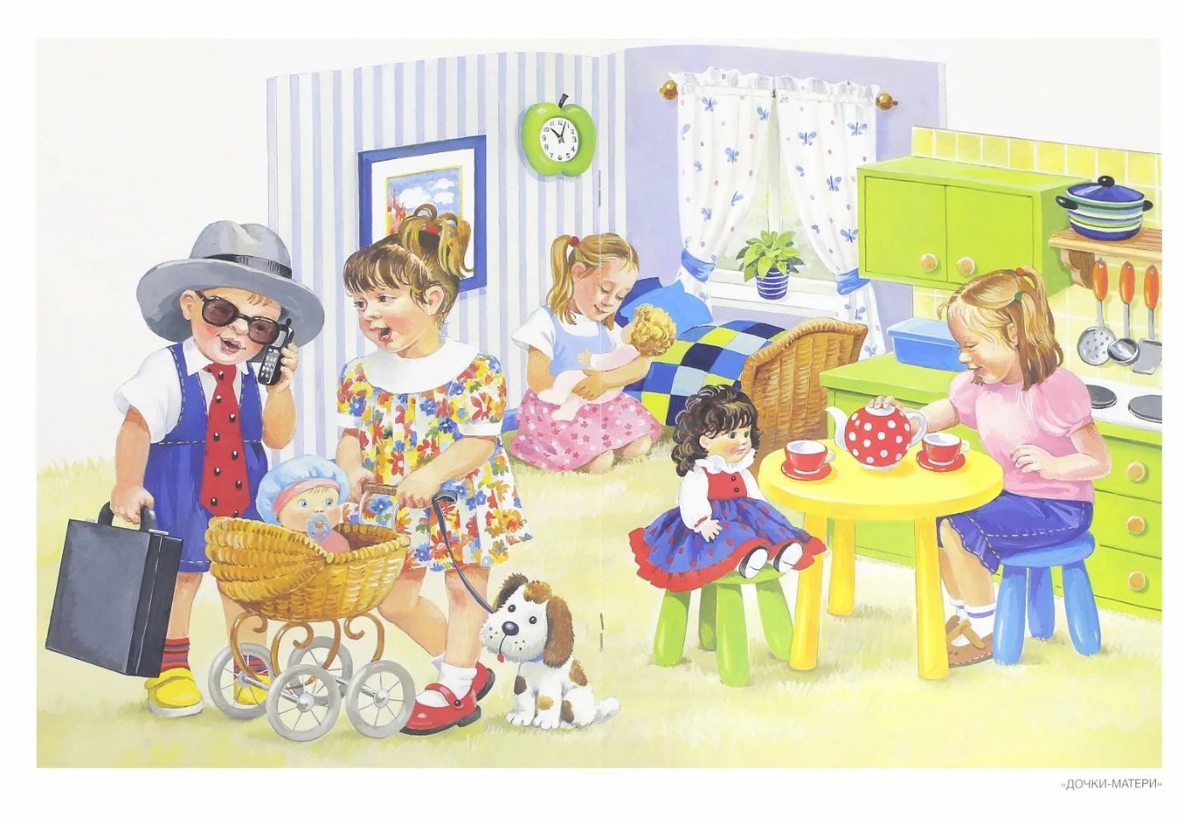

Развитие игровой деятельности детей 3-4 лет
Сюжетно-ролевая игра

Составила:
Педагог-психолог Гурьева Е.А


Развитие игровой деятельности детей 3-4 лет
Развитие игровой деятельности в 3-4 года — это фундамент для всех будущих навыков ребенка: общения, мышления, речи и эмоционального интеллекта.

Почему игра так важна в 3-4 года?
В этом возрасте ребенок переходит от манипулятивной игры (покрутить, постучать, попробовать на зуб) к сюжетно-отобрази тельной, а затем и к сюжетно-ролевой. Это огромный скачок в развитии!
- Развитие воображения: Палочка становится ложкой, кубик — машинкой.
- Развитие речи: Речь становится основным инструментом игры. Дети договариваются, комментируют действия, говорят за игрушки.
- Социальные навыки: Дети учатся делиться, сотрудничать, соблюдать очередность, решать конфликты.
- Эмоциональное развитие: В игре ребенок проигрывает разные ситуации (страхи, радости, обиды), что помогает ему справляться с эмоциями в реальной жизни.
- Развитие мышления: Появляется способность действовать в уме, планировать цепочку действий (сначала накормлю куклу, потом погуляю с ней).

Как родители могут помочь развитию игры?
Практические советы.
1. Создайте обогащенную игровую среду.
Вам не нужны горы дорогих игрушек. Главное — их разнообразие и безопасность.

- Игрушки для сюжетно-ролевых игр: куклы, пупсы, коляска, набор посуды, продукты, набор доктора, инструменты, игрушечная мебель.
- Для развития творчества: конструкторы (крупные типа LEGO DUPLO), кубики, пазлы из 4-12 частей, мозаика, материалы для творчества (пластилин, краски, карандаши, безопасные ножницы, клей).
- Для атрибутов: Не выбрасывайте коробки, крышки, лоскуты, катушки. Это лучший "бросовый материал" для построек и предметов-заместителей.

2. Станьте партнером по игре, а не руководителем.
- Подключитесь к игре ребенка. Не навязывайте свой сценарий. Если он кормит мишку, спросите: "Что мишка любит на обед? Может, приготовим ему суп?"
- Задавайте наводящие вопросы: "Кукла Катя грустная. Как мы можем ее развеселить?", "Машинка сломалась. Что нам делать?"
- Будьте "второстепенным" персонажем. Возьмите на себя роль не "главного доктора", а "пациента" или "медсестры". Так вы сможете мягко направлять игру, следуя за инициативой ребенка.

3. Обогащайте игровой опыт.
  - Читайте книги, смотрите добрые мультфильмы и обсуждайте их. После прочтения сказки "Теремок" можно разыграть ее с игрушками.
  - Наблюдайте за миром. Рассказывайте о профессиях (вот продавец взвешивает фрукты, вот строитель кладет кирпичи). Эти наблюдения станут основой для игр.
  - Организуйте простые домашние "дела": "помоги" маме перебрать крупу, "постирать" платочки для куклы. Это прообраз трудовой деятельности в игре.

4. Поощряйте самостоятельность.
  - Позволяйте ребенку самому выбирать, во что играть.
  - Не спешите сразу показывать, как "правильно" играть с игрушкой. Пусть экспериментирует.
  - Учите его самостоятельно убирать игрушки, превращая это в игру ("Кто быстрее соберет кубики в коробку?").

5. Помогайте налаживать контакты со сверстниками.
  - Приглашайте в гости других детей (желательно не больше 1-2 сначала).
  - Поначалу вам может потребоваться помогать им договариваться: "Ваня, Маша тоже хочет покатать куклу. Давай ты покатаешь, а потом она?".
  - Организуйте простые совместные игры: построить один общий гараж для всех машинок, вместе накрыть стол для кукол.

Рекомендуемая литература для родителей

Здесь я разделю литературу на две категории: практические руководства для вас и книги для чтения с ребенком, которые отлично подходят для последующих игр-инсценировок.
Книги для родителей (как источник знаний и идей):
1. Елена Первушина "Развитие ребенка. 3-4 года. Современная программа игровых занятий"
· Почему стоит прочитать: Очень практичная книга с конкретными играми и занятиями на каждый день, разделенными по направлениям (развитие речи, моторики, мышления).
2. Юлия Гиппенрейтер "Общаться с ребенком. Как?" и "Продолжаем общаться с ребенком. Так?"
· Почему стоит прочитать: Хотя книга не только об игре, она учит главному — как выстраивать отношения с ребенком, понимать его чувства и быть для него поддержкой, в том числе и в совместной игре.
3. Людмила Петрановская "Тайная опора: привязанность в жизни ребенка"
· Почему стоит прочитать: Помогает понять, почему для ребенка так важна безопасная и доверительная атмосфера, в которой и рождается по-настоящему свободная и развивающая игра.
4. Елена Смирнова "Детская психология. Учебник" и различные статьи автора.
· Почему стоит прочитать: Елена Олеговна Смирнова — один из ведущих специалистов по детской игре в России. Ее работы глубоко и научно объясняют этапы развития игровой деятельности. Ищите ее статьи в интернете или лекции на YouTube.

Книги для чтения с ребенком (как источник сюжетов для игр):

1. Корней Чуковский: "Телефон", "Муха-Цокотуха", "Айболит", "Мойдодыр".
· Почему хороши для игры: Яркие, ритмичные, с повторяющимися фразами и простыми сюжетами, которые легко инсценировать.
2. Владимир Сутеев: "Под грибом", "Кто сказал "мяу"?", "Палочка-выручалочка", "Мешок яблок".
· Почему хороши для игры: Добрые истории о дружбе и взаимопомощи. Сюжеты понятны, а персонажей (животных) легко изобразить или использовать в игре с фигурками.
3. Русские народные сказки в обработке А. Толстого, А. Афанасьева: "Теремок", "Колобок", "Репка", "Заюшкина избушка".
· Почему хороши для игры: Классика для драматизации. Цепочная структура сказок ("за мышкой - за лягушкой...") легко запоминается и воспроизводится в игре.
4. Стихи и сказки Самуила Маршака: "Сказка о глупом мышонке", "Усатый-полосатый", "Вот какой рассеянный".
· Почему хороши для игры: Много диалогов, которые можно разыгрывать по ролям.

Главный принцип: получайте удовольствие от совместной игры! Ваша искренняя вовлеченность — лучший стимул для развития ребенка. Удачи вам в этом увлекательном процессе

